MODUL TRACEMAIL OPERATOR
- Registrasi akun operator melalui link
http://tracemail.ummetro.ac.id/register
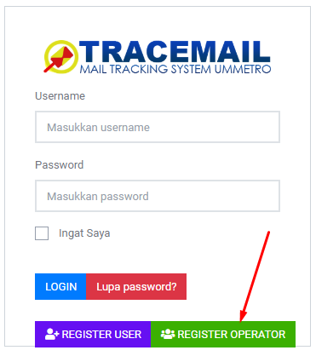

Masukkan username SIMPEG, klik cari
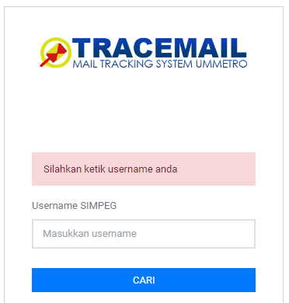

Wajib isikan email aktif
PILIH UNIT
Kemudian klik registrasi

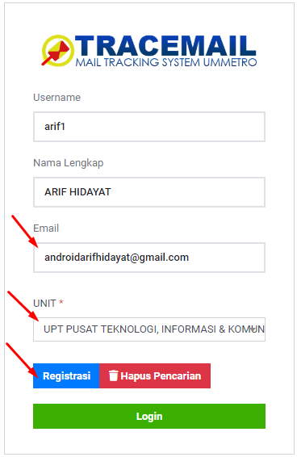
Setelah semua data yang wajib di isi, maka akan dialihkan ke halaman login
Anda akan menerima informasi bahwa pendaftaran berhasil di email

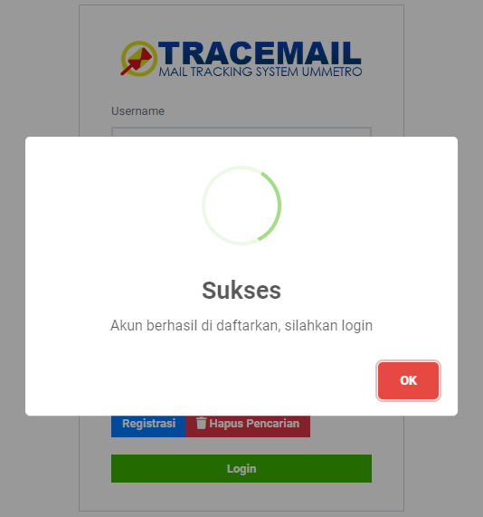

Setelah pendafraran berhasil silahkan masukkan informasi akun simpeg anda kemudian klik LOGIN
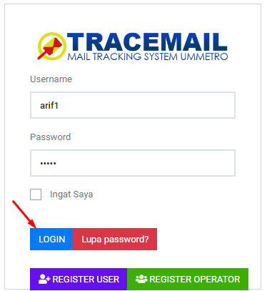

- Membuat SURAT KELUAR
klik tambah surat, kemudian klik BUAT SURAT KELUAR
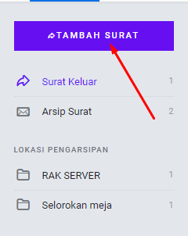

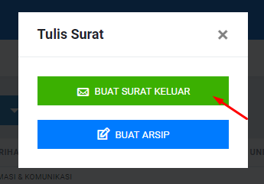

Maka akan muncul form seperti ini

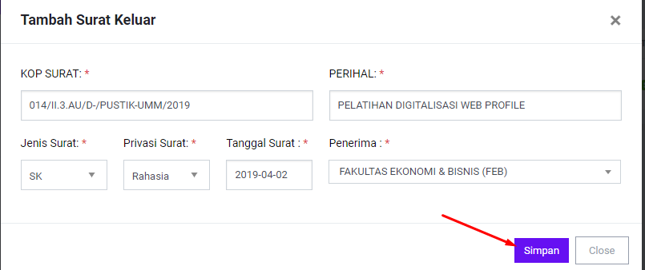

Harap sesuaikan dengan surat yang akan di keluarkan, kemudian klik SIMPAN
Surat berhasil disimpan dengan status belum diproses
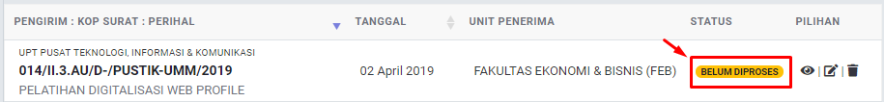

Untuk melihat detail surat keluar Klik ICON

Klik Lihat detail pada popup yang muncul

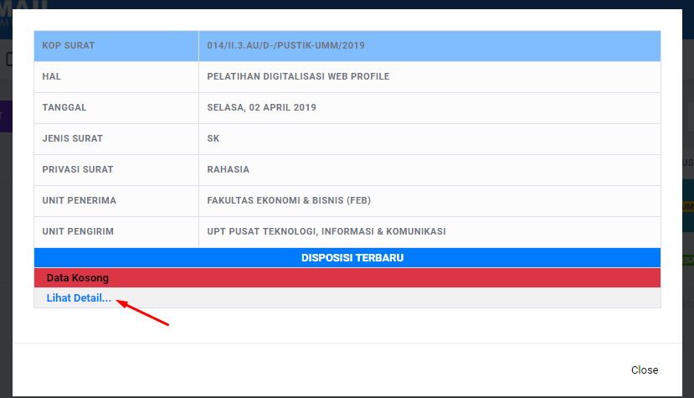

- Mengarsipkan file arsip ke surat
pengarsipan file ini boleh di isi/dikosongkan
- Klik Pilih File untuk memilih file yang akan di upload
- Masukkan keterangan bila perlu
- Klik Upload
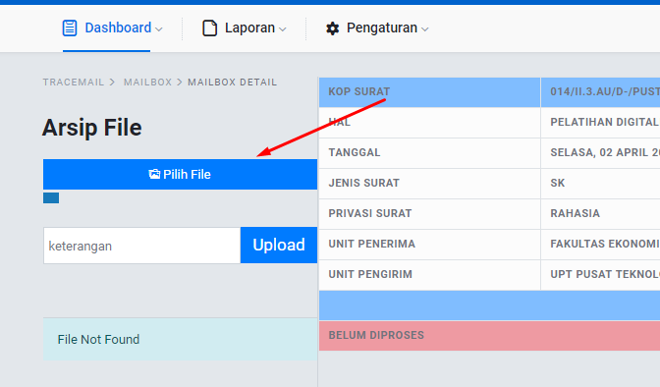

File yang di upload akan muncul pada elemen ini
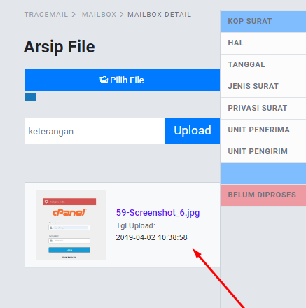
Untuk menghapus file silahkan klik file tersebut
Maka akan muncul pop up , silahkan scrool kebawah jika file terlalu panjang, kemudian klik HAPUS
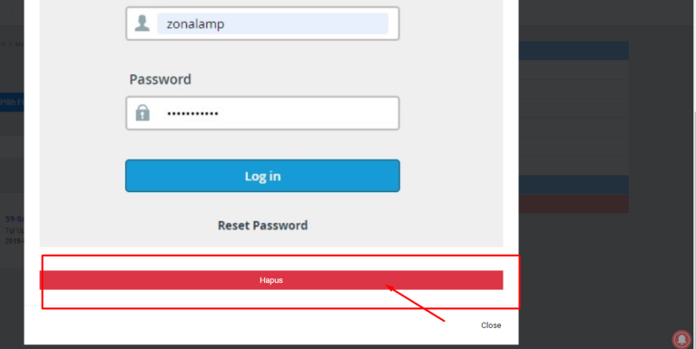
KLIK YA
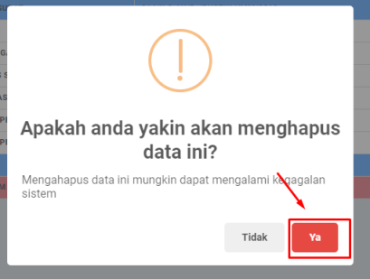

- Mengaktikan NOTIFIKASI disposisi surat
Notifikasi disposisi adalah fitur pemberitahuan bila disposisi diproses via desktop tanpa perlu login ke dalam system tracemail.
- Klik gambar lonceng merah pada bawah kanan
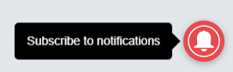
- Klik Subscribe
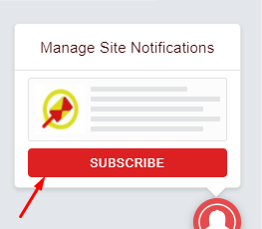
- Klik ALLOW pada bagian kanan atas
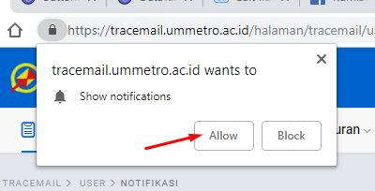|
- Maka akan muncul notif sukses
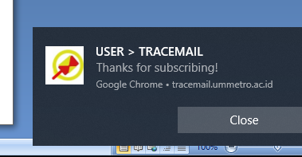

- Klik Pengaturan, pilih notifikasi
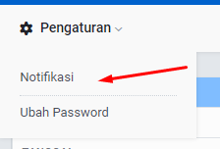
- KLIK ON untuk TERIMA NOTIFIKASI APLIKASI
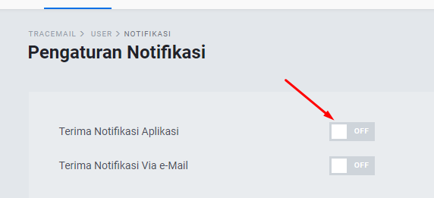

- Maka akan muncul notifikasi ON
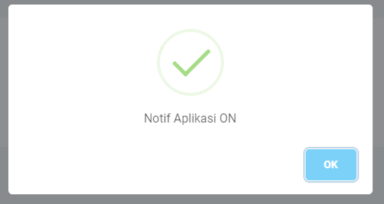
- Jika surat di proses maka anda akan menerima notif seperti ini di desktop , Klik notifikasi tersebut untuk melihat detail disposisi
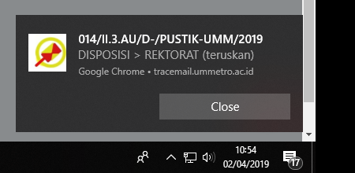

- Membuat arsip surat masuk
Klik Tambah Surat , kemudian Klik BUAT ARSIP

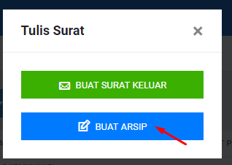

Cara pengisian sama saja dengan penulisan surat keluar, hanya saja arsip masuk kedalam folder arsip, dan tidak mendapatkan proses apapun.
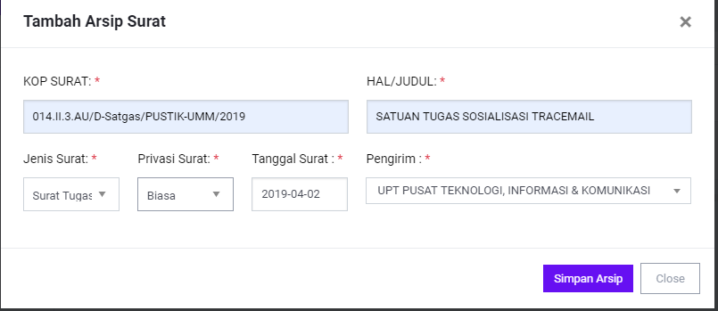

untuk melihat arsip silahkan klik FOLDER ARSIP SURAT

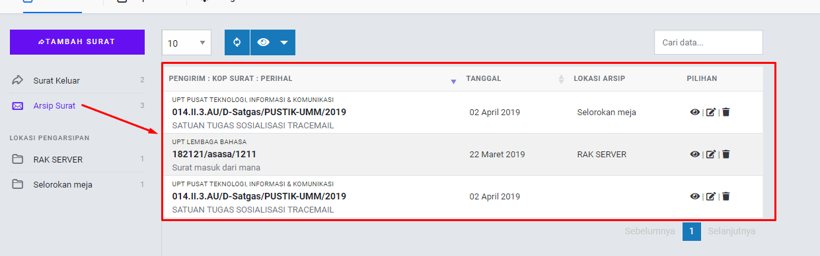
Klik icon untuk melihat detail
Muncul popup klik lihat detail
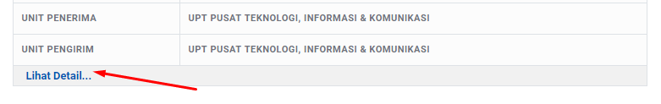

Untuk mengarsipkan file surat silahkan upload pada form sebelah kiri, kemudian klik UPLOAD
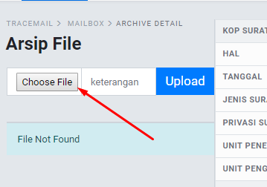

- Menambah Lokasi Fisik Pengarsipan
Lokasi fisik pengarsipan berfungsi untuk memberikan informasi tempat dimana surat tersebut di letakkan.
- Klik Dashboard
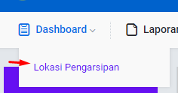

- Masukkan nama lokasi dan deskripsi lokasi bila perlu,KLIK TAMBAH
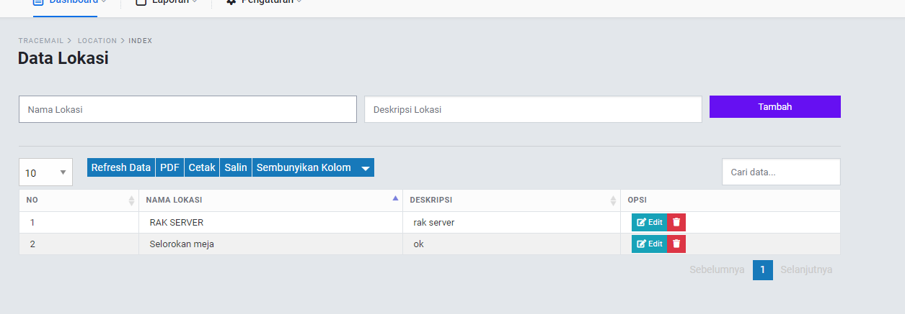

- menandakan lokasi pada arsip surat
KLIK ICON pada halaman arsip surat
Pilih Lokasi Fisik Arsip, KLIK UPDATE
